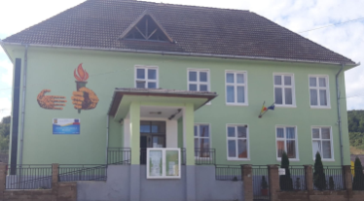 Inspectoratul Școlar al Județului Sibiu 
ȘCOALA GIMNAZIALĂ BRATEIU
CUI 17842020
Tel/fax. 0269/863 112
E-mail scoala@brateiu.ro
Strada Principală Nr. 68 Loc. Brateiu , Jud. Sibiu
Nr. înreg. 1593/ 18.12.2025
______________________________________________________________________________

HOTĂRÂREA NR. 14 DIN 18.12.2025

În conformitate cu Legea învățământului preuniversitar 198/2023, art.180, alin (1), cu modificările și completările ulterioare, în temeiul Regulamentului de organizare și funcționare a unităților de învățământ preuniversitar, aprobat prin O.M.E. nr. 5726 /06.08.2024, O.M.E 7495/2024,

Consiliul de administrație al Școlii Gimnaziale Brateiu, întrunit în ședință în data de 18.12.2025,

HOTĂRĂȘTE:

Art. 1 Aprobarea următoarelor cheltuieli: Reabilitare sistem alarma efracție și conexiune cu dispecerat de monitorizare la Școala Buzd, Reabilitare sistem alarma efracție și conexiune cu dispecerat de monitorizare la Grădinița Buzd, Sistem de acces-Școala Buzd, Surse neîntreruptibilă echipată cu acumulator și accesorii, Regulator de tiraj-Școala și Grădinița Buzd, accesul la Platforma Eduboom, pentru toate cadrele didactice;
Art. 2 Aprobarea listei reactualizate, a elevilor care nu vor beneficia de bursă an școlar 2025-2026, luna noiembrie 2025;
Art. 3 Respingerea cererii numărul 1521/28.11.2025;
Art.4 Transfer elevi, schimbare domiciliu.

DIRECTOR, SECRETAR,
PROF. HUDITȚIANU LUCIAN FELIX
PROF. SANDU ELENA ISABELLA

